Краткое тз для выполнения курсовой работы
1.Анализ предметной области.
1.Задание:
Разработать веб-сайт форум, используя инструменты FastAPI, React, на языках программирования Python, Typescript, CSS. Форум обладает возможностью регистрации, авторизации, постинга сообщения и загрузки фотографий. Форум будет разбит по темам.
2.Цели и задачи:
Разработать веб-сайт форума, на котором буде возможность общения с другими людьми, путем отправки сообщений по темам, загрузки фотографий сообщениях, регистрации с возможностью загрузки своей аватарки, авторизации.
2.Разработка требований к программе.
1.Графический интерфейс:

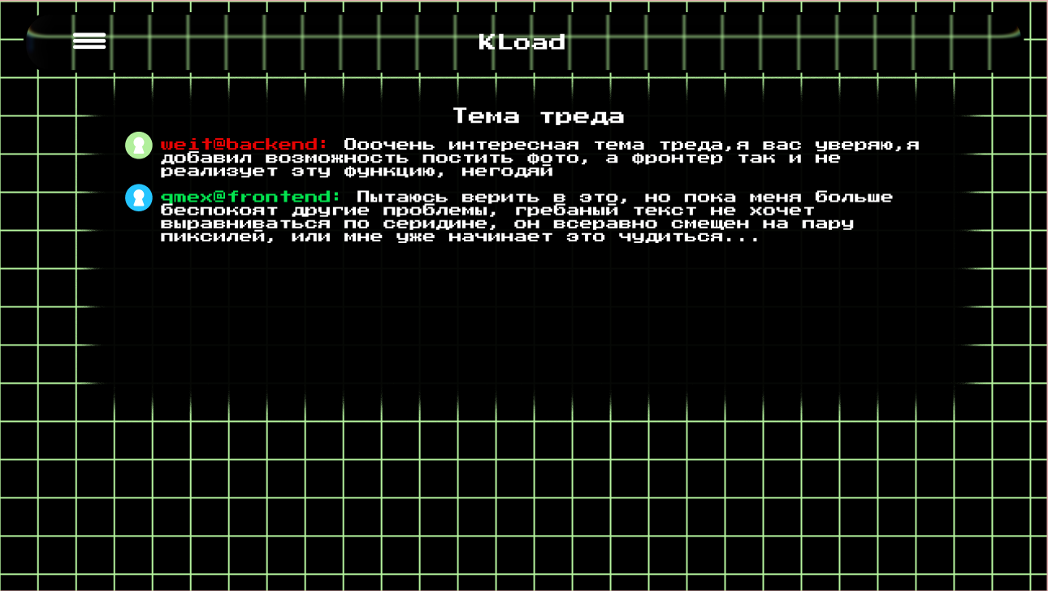
Рис1.Главное страница форума
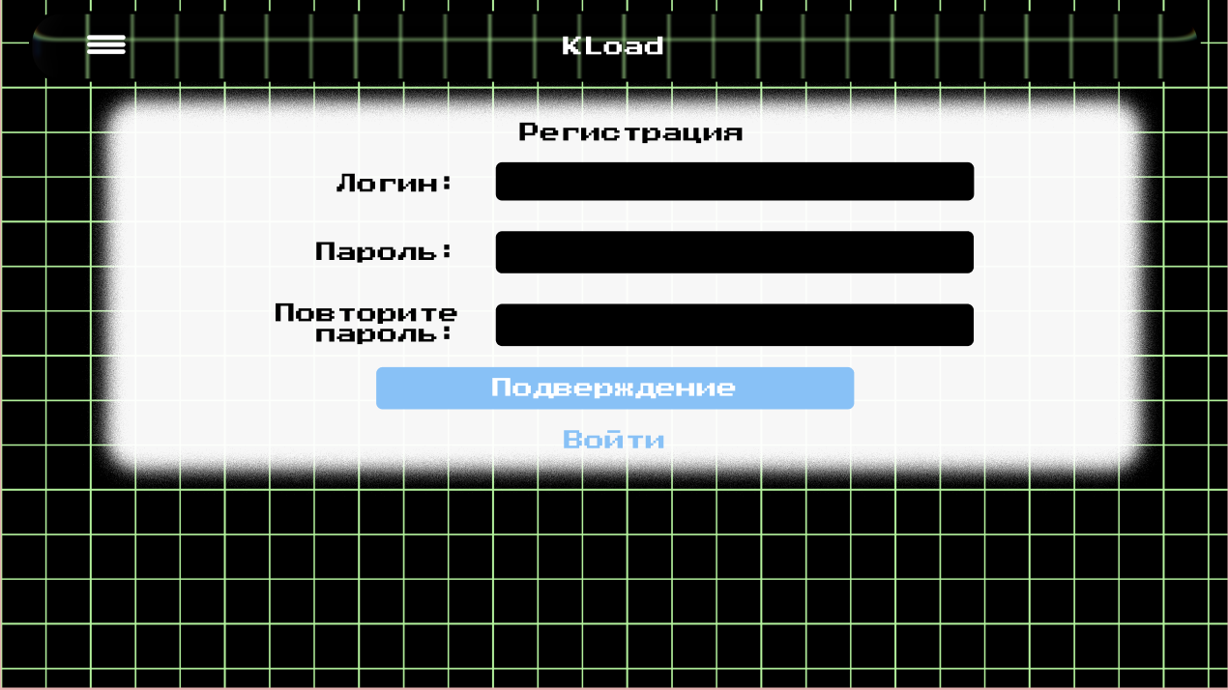
Рис2.Страница регистрации пользователя

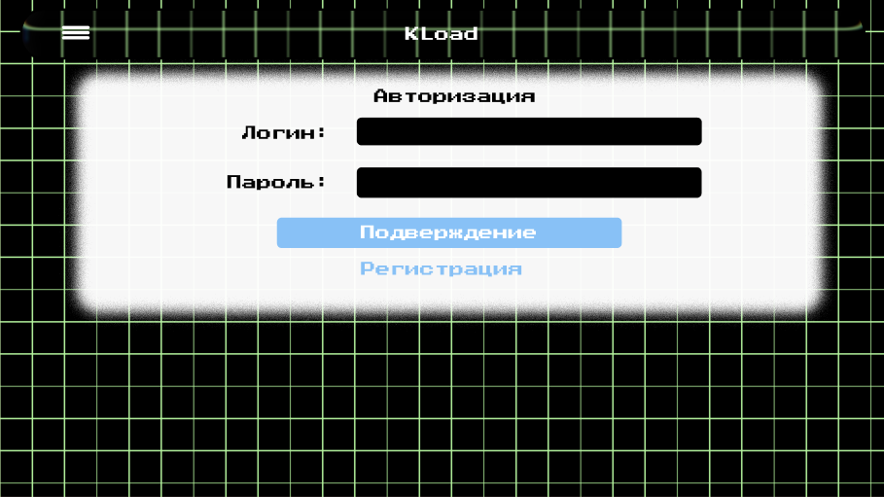
Рис3.Страница авторизации пользователя

2.Требования к используемым ресурсам:
- Информация о фильмах будет храниться в базе данных sqlite.
- Данные о пользователе храниться не будут, так приложение планируется быть привязанным к конкретному устройству, а не аккаунту
- Графический интерфейс будет реализован на языке Python c помощью библиотеки kivy
3.Требования к функциям:
- Добавление фильма:
Будет везде проверка на пустые поля. В зависимости от того, какого типа будет добавлен фильм (планируемый к просмотру или уже посмотренный) будут реализованы разные форматы карточек. Также после внесения всех данных, информация о фильме будет передана в базу данных.
1.Для фильма, который только планируется к просмотру
Поле | Тип данных | Значение
film_name | String | Данное поле будет хранить название фильма, оно не обязано быть таким, как у оригинала. Будет проверка только на то, что нельзя оставить его пустым
film_genre | String | Данное поле будет хранить жанр фильма, выбор которого будет организован с помощью выпадающего списка
film_status | string | В данном поле будет хранится статус фильма (планируется к просмотру или уже просмотрен) и в зависимости от выбранного значения будут добавляться или удаляться дополнительные поля. Выбор статуса будет реализован при помощи выпадающего списка.

2.Для фильма, который уже просмотрен
Поле | Тип данных | Значение
film_name | String | Данное поле будет хранить название фильма, оно не обязано быть таким, как у оригинала. Будет проверка только на то, что нельзя оставить его пустым
film_genre | String | Данное поле будет хранить жанр фильма, выбор которого будет организован с помощью выпадающего списка
film_status | string | В данном поле будет хранится статус фильма(планируется к просмотру или уже просмотрен) и в зависимости от выбранного значения будут добавляться или удаляться дополнительные поля. Выбор статуса будет реализован при помощи выпадающего списка
film_mark | int | Здесь будет храниться оценка фильма на взгляд пользователя. Выбор оценки будет реализован в виде интерактивных звёздочек. Также будет проверка на пустую оценку (её оставить так нельзя)
Film_rev | string | Здесь будет хранится отзыв пользователя о фильме. Данное поле можно будет оставить пустым, но приложение будет рекомендовать его заполнить

- Удаление фильма:
При желании пользователя можно удалить фильм из списка и из базы данных. После удаления из списка будет посылаться запрос в базу данных и от туда удаляться фильм.
- Редактирование:
При желании человек сможет отредактировать карточку фильма. В таком случае данные будут изменяться локально, но и отправляться запрос в БД и данные там тоже будут меняться
- Сортировка:
У пользователя будет возможность отсортировать фильмы по жанру, оценке, статусу, названию. Так как список фильмов будет представлен в виде прокручиваемого списка, то при сортировке будут генерироваться новый список. Данные будут браться по запросу из бд.

